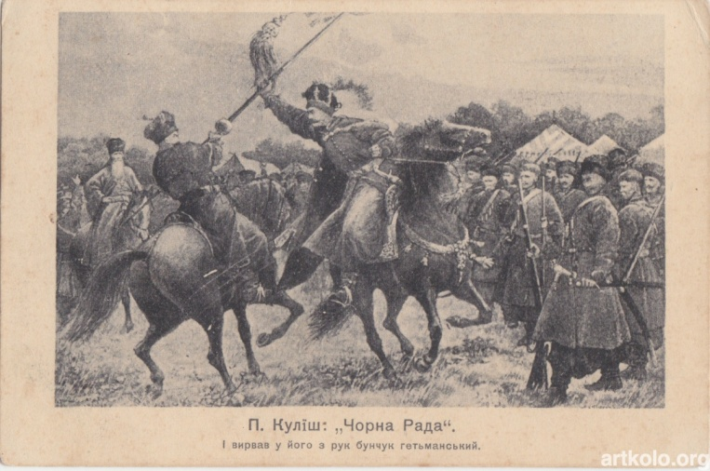
Тема. «Є час розкидати каміння, а є час збирати його…» ( уроки для нащадків у романі Пантелеймона Куліша «Чорна рада»)
Мета: охарактеризувати образи героїв твору (І. Брюховецького та Я. Сомка), з’ясувати їх ідеали, прагнення і вчинки, духовні цінності, роль у відтворенні історичного колориту епохи та станової психології окремих суспільних верств;
розвивати пам’ять, увагу, спостережливість; вміння
оцінювати прочитане, критично логічно мислити, висловлюючи виважені власні
міркування; соціальну, комунікативну, творчу компетентності;
виховувати почуття пошани до творчості П. Куліша, любов до Вітчизни, прищеплювати
пізнавальний інтерес до історичного минулого рідного краю.
Тип уроку: комбінований.
Обладнання: текст роману, відеофрагменти фільму «Чорна рада», цитатний матеріал до твору, портрети гетьманів.

Хід уроку

Є час розкидати каміння, а є час збирати його.
Є час руйнувати, а є час будувати.
Є час для любові, а є — для ненависті.
Екклезіаст

І. Організаційний момент. Емоційна готовність учнів до уроку. Ознайомлення з епіграфом до уроку ( його трактування учнями)
ІІ. Актуалізація опорних знань.
Цитатний диктант за романом П. Куліша «Чорна рада»
За наведеними рядками визначте, про кого йдеться:
1 «Темний він був на очі, а ходив без проводиря, у латаній свитині і без чобіт, а грошей носив повні кишені. Що ж робив із тими грішми? Викупив невільників із неволі. Іще ж до того знав лічити усякі болісті і замовляти усякі рани. Може він помагав своїми молитвами над недужими, а може і своїми піснями, бо в його піснях лилась, як чари, що слухає чоловік і не наслухається. За теєто, за все поважали його козаки, як батька: і хоч би попоросив у кого останню свитину з плечей на викуп невільника, то й йому оддав усякий» (Старий кобзар, «божий чоловік»)
2 «Чоловік сей був у короткій старенькій свитині, у полотняних штанях, чоботи шкапові, протоптані, і пучки не видно. Хіба по шаблі можна б догадатися, що воно щось не просте: шабля аж горіла од золота; да й та на йому була мов чужа. І постать, і врода в його була зовсім не гетьманська. Так наче собі чоловічок простенький, тихенький. Ніхто, дивлячись на його, не подумав би , що в сій голові вертиться що-небудь, опріч думки про смачний шматок хліба да затишну хату ( І. Брюховецький)
3 «…був воїн уроди, возраста і красоти зіло дивної, був високий, огрядний собі пан, кругловидний, русявий, голова в кучерях, як у золотому вінку, очі ясні, веселі, як зорі, і вже чи ступить, чи заговорить… Жартів не любив. Щирий і незлобливий був лицар, да все ж як і допечуть йому, то стережись тоді кожен» (Я. Сомко)
4 «Був він син паволоцького пана, по прізвищу Чепурного, учився в Київський братській школі і вже сам вийшов. Як же піднялись козаки з гетьманом Остряницею, то він устряв до козацького війська, бо гарячий був чоловік…. і не всидів би у своїй парафії, чуючи як ллється рідна йому кров за безбожний глум польських консистентів і урядників над українцями» (І. Шрам)
5 «Був щирий козак, лучче йому з нудьги загинути, ніж панотця навік перечорнити і золоту свою славу гряззю закаляти» (П. Шраменко)
6 «А вона ж то стояла, підійшовши під благословеніє, хороша да прехороша! Іще трошки засоромилась перед поважним гостем, то й очиці спустила в землю, а на виду аж сіяє… І що вже, як хороше вдасться! Чи заговорить, чи рукою поведе, чи піде по хаті — усе не так, як хто інший: так усі й дивляться, і так усякому на душі, мов сонечко світить» (Леся Череваниха)
7 «Ще була молода і хороша, тілько бліднолика пані. Зараз було видно, що се не нашого пера пташка. Не та в неї хода, не та й постать, да й українська одежа якось їй не припадала. А гарна, чорноброва була пані» (Настя — дружина Гвиновки)
8 «…був тяжко грошовитий, да й веселий пан із козацтва, що збагатились за десятилітню війну з ляхами… доскочив собі незчисленного скарбу, та після війни й сів хутором коло Києва» (М. Черевань)
9 «Добрий він, і душа щира, козацька, хоч удає з себе ледащицю і характерника. Да вже без юродства в їх не буває» (Кирило Тур)
10 «Справді … був собі дідусь такий мизерний, мов зараз тільки з неволі випущений: невеличкий, похилий, очі йому позападали і наче до чого придивляються, а губи якось покривились, що ти б сказав — він і зроду не сміявся. У синьому жупанкові, у старих полотняних шароварах, да й те на йому було мов позичене» (Василь Невольник)
11 «…не любив ніяких сварок; … бо був козак друзяка: уже кому чи яка нужда, чи що, то зарятує й визволить» (М. Черевань)
12. «…був здоровенний козарлюга. Пика широка, засмалена на сонці; сам опасистий; довга, густа чуприна, піднявшись перше вгору, спадало за ухо, як кінська грива; уси довгі, униз
позакручувані, аж на жупан ізвисали; очі так і грають, а чорні, густі брови аж геть піднялись над тими очима, і — враг його знає — глянеш раз: здається, супиться, глянеш удруге: моргне довгим усом так, наче зараз і підніме тебе на сміх» ( Кирило Тур)
Примітка. За кожну правильну відповідь установлюється
ІІІ. Оголошення теми, мети уроку. Мотивація навчальної діяльності.
- Слово вчителя.
Україна в усі часи була ласим шматочком для усіляких загарбників: сусідів та дальніх країн. Тому постійно та чи інша її територія потрапляла під чиюсь залежність, а після підписання Переяславської угоди і зовсім поділилася на дві частини. Одна була Лівобережною Україною та потрапила під протекторат царської Росії, а друга опинилася підвладною Польщі.
Та завжди серед українців знаходилися відважні люди, які прагнули до збереження української державності й об’єднання країни, але, на жаль, довгий час це не вдавалося. Саме цієї боротьби першим в українській літературі торкнувся у своїй творчості П. Куліш, створивши перший національний історичний роман «Чорна рада». Цей твір переносить нас у часи козаччини, коли центр боротьби за об’єднання України перенісся ззовні всередину країни. Саме погляд зсередини дав можливість побачити у новому світлі природу козацьких воєн, головні причини національної трагедії й національного розбрату.
Про причини роз’єднання нашого народу, про уроки, які ми маємо винести із роману – хроніки П. Куліша й піде мова на сьогоднішньому уроці.
ІV. Основний зміст уроку.
- Виступ учня – історика.
Діялося це незабаром після возз’єднання України з Росією. На Україні розгорнулась складна політична боротьба за владу, що і призвела до Чорної ради в Ніжині 1663 року, на якій було скинуто тимчасового гетьмана Сомка й обрано гетьманом Івана Брюховецького. На раді, крім козацької старшини, були також запорожці, селяни, міщани («чернь»), тому її і названо чорною радою.
Після смерті Богдана Хмельницького (1657 р.) загострюється боротьба за гетьманування. Претендентами на гетьманську булаву виступають представники різних політичних орієнтацій. На Правобережній Україні боротьбу за гетьманування веде представник польсько-шляхетської орієнтації Павло Тетеря. На Лівобережній Україні козацька старшина висунула на гетьмана переяславського полковника Якима Сомка — брата першої дружини Б. Хмельницького. На старшинській раді в Козельці Сомка обрано наказним (тимчасовим) гетьманом. Але царський уряд не затвердив цього обрання.
Сомко дотримувався програми об’єднання Правобережної і Лівобережної України в тісному союзі з Росією і намагався приборкати народні рухи. Він утверджував феодальне землеволодіння, домагаючись на цій основі розширення автономних прав. Цим було незадоволене міщанство та низові верстви козацтва. Вони висунули на гетьмана кандидатуру підтриманого царським урядом кошового отамана Івана Брюховецького, який демагогічно, на словах проголошував себе прихильником народних мас. На Чорній раді він був обраний гетьманом. Після цього Брюховецький скарав на смерть Сомка і його прихильників, а сам ще рішучіше своїх попередників провадив політику козацької старшини. Під час цих подій по Україні ширилися повстанські рухи незадоволеного селянства. У них значну роль відіграли міські ремісники, дрібне міщанство. Ці антифеодальні рухи були спрямовані проти заможної старшини і її ставлеників — гетьманів, що утверджували основи феодальної економічної системи.
Ворогування між окремими групами козацької верхівки, боротьба між претендентами на гетьманську булаву відзначалося характерними для епохи феодалізму ознаками міжусобиць і ворогування феодалів.
- Вправа «Килим ідей»
Учитель пропонує учням об’єднатися у дві групи, які мають відповісти на питання, що висвітлено на слайді «Чи існує проблема боротьби за владу сьогодні? Чи актуальна вона в наш час?» Групи мають довести прикладами з історії або літератури свої міркування й записати у формі «Килима ідей», переглянувши відеофрагменти фільму «Чорна рада»

Що мені відомо з даної проблеми | Про що нове я дізнався з тексту твору

- Літературна прес – конференція
Слово вчителя. Вашим домашнім завданням було скласти характеристику образів твору ( гетьманів Я. Сомка та І. Брюховецького) від першої особи. Зараз ми проведемо прес – конференцію, на яку запрошуємо персонажів роману, що боролися за гетьманську булаву.
- З кожної групи запрошується учасник, який витягує лот з іменем героя. Усі інші учасники конференції займають свої місця і працюють в якості кореспондентів, що ставлять питання героям.
Приклади питань до гетьмана Івана Брюховецького.
- Яких політичних поглядів ви дотримуєтесь щодо Запорозької Січі?
- Що вас пов’язує із Юрієм Хмельницьким? Богданом Хмельницьким?
- Скільки років ви прожили на Січі до того, як почали претендувати на булаву?
- Чи згодні ви з думкою, що Запорізька Січ — свого роду автономія, і керуючи нею, можна керувати й усією Україною? Поясніть чому?
- Чи не ображає вас прізвисько Іванець? Звідки воно пішло?
- Яку обіцянку ви дали запорожцям перед Ніжинською радою?
- Як ви вчинили зі своїми політичними ворогами після власної перемоги на Чорній раді?
Приклади питань до гетьмана Якима Сомка
- Які родинні стосунки вас пов’язують з Богданом Хмельницьким?
- Кому ви пообіцяли поступитися булавою, аби вона не потрапила до рук Брюховецького?
- Поясніть свої політичні погляди щодо майбутнього України під вашою булавою.
- З якої причини ви відмовились врятуватися від смерті, коли Кирило Тур запропонував вам обмін?
- Чи близькі вам ідеї воз’єднання Право – і Лівобережної України? Чому?
- Як ставляться до вас козаки?
- Як би ви вчинили зі своїми політичними ворогами, якби здобули перемогу перемоги в Ніжинській раді?
- Підведення підсумків конференції.
- Технологія «Діаграма Вена»
Використовуючи цитатний матеріал та матеріал прес – конференції, заповніть «Кола Вена» про обох претендентів на гетьманську булаву, вказавши спільні та відмінні риси.
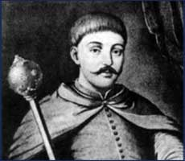
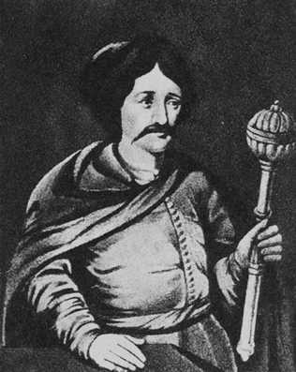
Спільне
_______________
_______________
_______________
________________
________________

Яким Сомко

_______________________________________________________________________________________________________________________________________________________________________________________________________________________________________________________________________________________________________________

Іван Брюховецький

___________________________________________________________________________________________________________________________________________________________________________________________________________________________________________________________________________________________

* Цитатний матеріал.
Яким Сомко
1.«Сомко був воїн уроди, возраста і красоти зіло дивної» (пишуть у літописах); був високий, огрядний собі пан, кругловидий, русявий; голова в кучерях, як у золотому вінку; очі ясні, веселі, як зорі; і вже чи ступіть, чи заговорить, то справді по-гетьманськи…».
2.«воїн уроди, возраста і красоти зіло дивної»;
«високий, огрядний собі пан»; «кругловидний, русявий»; «голова в кучерях, як у золотому вінку»; «очі ясні, веселі, як зорі»; «чи ступить, чи заговорить, то справді по-гетьманськи».
3.«А Сомко, бачте, навпростець іде, не хоче нікому придіте поклонілося».
4.«А Сомко знаєте який? Зараз загориться, як порох… Сомко видумав Іванцеві гірку кару: звелів посадити верхи на свиню да й провезти по всьому Гадячу».
5.«Хтось у дорогих кармазинах, високий і вродливий, а по кармазинах скрізь комір і поли ґаптовані золотом; зверху кирея підбита соболем; підпиравсь срібною булавою».
6.«Давно я потоптав би сю ледар, да тільки честь на собі кладу!»
7.«Нехай лиш виїдуть у Переяслав царські бояре, побачимо як та чорна рада устоїть проти гармат».
8.«…у кутку сидить на голому ослоні. Одним залізом за поперек його взято і до стіни ланцюгом приковано, а другі кайдани на ногах замкнуті. У старій подраній сірячині, без пояса і без сап’янців. Усе харцизяки поздирали, як узяли до в’язнення; тілько вишиваної сріблом да золотом сорочки посовістились ізнімати»
9. «Багато розлив християнської крові Виговський за те нещасне панство да гетьманство; багато й Юрусь погубив земляків, добиваючись того права, щоб над обома берегами гетьманували, невже ж не уйметься плисти по Вкраїні кров християнська ні на часину? Отсе я ще почну одного супроти другого ставити і за своє право людську кров точити! Бо Іванець з козаками стоїть тепер міцно; щоб його зробити, треба хіба усю Вкраїну, надполовинити, а навіщо? Щоб не Брюховецький, а Сомко гетьманував!»
Іван Брюховецький
1. “Iванець був собi не значний товариш, да за свою щиру службу старому Хмельницькому мав велику в його повагу i шанобу…”
2.« Почав грошi збирати, почав усякому годити, почав прохати уряду в гетьмана. Той i настановив його хорунжим. Як же ото Юрусь не змiг держатись на гетьманствi да пiшов у ченцi, так Iванець, маючи в себе од усiх льохiв гетьманських ключi, пiдчистив щире срiбло, скiлько його там осталось, да й махнув на Запорожжє. А там як сипнув грiшми, так запорожцi за ним роєм: “Iван Мартинович! Iван Мартинович!” А вiн, ледачий, з усiма обнiмається, да братається, да горiлкою поїть…”
3. “…iде збоку чоловiк середнього росту й вiку, а за їм i по боках його цiла юрба усякою люду…”
4. “Вiн думав, що сей пройдисвiт iзробивсь тепер таким паном, що й через губу не плюне, думав, що весь у золотi да в блаватасi; аж де тобi! Чоловiчок сей був у короткiй старенькiй свитинi, у полотняних штанях, чоботи шкаповi попротоптуванi – i пучки видно. Хiба по шаблi можна було б догадуватися, що воно щось не просте: шабля аж горiла од золота, да й та на йому була мов чужа. I постать, i врода в його була зовсiм не гетьманська. Так наче собi чоловiк простенький, тихенький. Нiхто, дивлячись на ньою, не подумав би, що в сiй головi вертиться що небудь, опрiч думки про смачний шматок хлiба да затишну хату. А як придивишся, то на виду в його щось наче ще й приязне: так би, здається, сiв iз ним да погуторив де про що добре да мирне. Тiлько очi були якiсь чуднi – так i бiгають то сюди, то туди i, здається, так усе й читають iзпiдтишка чоловiка. Iде, трошки згорбившись, а голову схилив набiк чак, наче каже: “Я нi од кого нiчого не бажаю, тiлько мене не чiпайте”. А як у його чого поспитаються, а вiн одвiтує, то й плечi, наче той жид, пiдiйме, i набiк одступить, що б ти сказав – вiн усякому дає дорогу; а сам знiтиться так, мов той цуцик, ускочивши в хату. Отакий-то був той Брюховецький, такий-то був той гадюка, що наварив нам гiркої на довгi роки!”
5. ” Тiлько тепер пораховав Петро, чого стоїть Брюховецький; тепер тiлько постерiг, яку яму копає вiн городовiй старшинi! Окаянний пройдисвiт так усiх оманив, так по душi були темному людовi тiї лукавiї ухватки, тiї тихi, солодкi речi, те нiбито убожество, що _всяк за його полiз би хоть на нiж. Аж дивно стало моєму козаковi, що то чоловiк зможе, як захоче!”
6. “Химерний той Iванець морочив голови людськiї, мов не своєю силою: мов який чарiвник-чорнокнижник, ходив вiн помiж миром, сiючи свої чари…”
7. ” – Iванцевi, бгате,- Черевань Гвинтовцi,- нiчого торговатись: вiн давно вже чортяцi душу запродав, так йому тепер чи турок, чи православний – усе однаково. Ось побачиш, коли вiн од царя не перейде до турка!”
8. “Зараз iзвелiв Сомка, Васюту i всю їх вiрну старшину взяти за сторожу, а Вуяхевичу – на Москву листи писати, що ось нiбито Сомко з своїми пiдручниками на царя козацтво бунтує, Гадяцькiї пункти_ ознаймує людям, радючи царського величества одступати. А князь Гагiн собi компонує, як би тих нещасних iще бiльш притушковати, щоб не спливла наверх неправда, що, взявши од Iванця великi подарунки, його неситiй злобi потурає. Тим часом повiв новою гетьмана з старшиною в соборну нiженську церкву до царської присяги. А вийшовши з церкви, гетьман запросив князя з послами до себе на обiд, у двiр до бурмистра Колодiя. Там мiщане наготовили бучний бенкет Брюховецькому з старшиною…”
9. ” А вiн, клятий, нi од працi не втомився, нi од горiлки не впився. Його лукавий мiзок коверзує собi нову думку: як би того безталанного Сомка до послiда-години допровадити!”
V. Рефлексія
1. «Вірш за метафорою»
Групам пропонується скласти вірш за метафорою ( 6 рядків) про кожного з гетьманів – героїв твору відповідно до схеми:
1.Колір;
2. Смак;
3. Запах;
4. Зовнішність, вигляд;
5. Звук;
6. Враження, переживання.
Зразок вірша :
Сомко – золоті кучері,
Сомко – кров на вустах,
Яким – вітер змін,
Яким – очі веселі, ясні,
Сомко – дзвін шаблі,
Справжній гетьман – біль України.
2. Дерево рішень.
*Групам пропонується сформулювати висновок уроку, дати відповідь на запитання: які ж уроки ми, нащадки, маємо винести з роману Пантелеймона Куліша?
*Заповнити «Дерево рішень»
Наприклад:
*шукати взаємовигідних рішень проблемних питань,
*прислухатися до думки політичних ворогів,
*робити висновки із власних помилок,
*дотримуватися даного народу слова,
*шанувати свою віру, традиції, свій народ,
*боротися за єдність та мир у рідному краї,
* навчитися вирішувати конфлікти мирним шляхом.

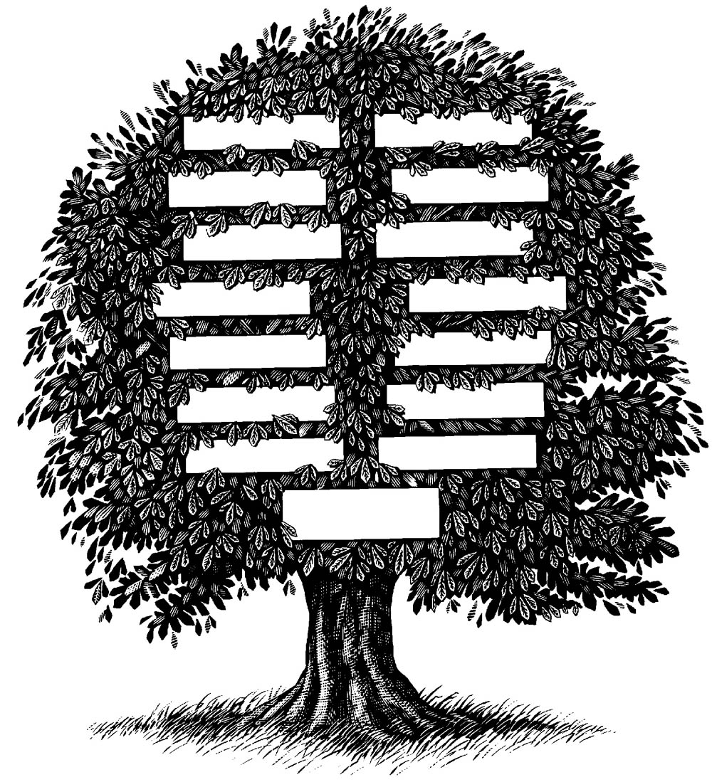
3. Заключне слово вчителя.
Отже, як пов’язані з нашим уроком слова Екклезіаста:
Є час розкидати каміння, а є час збирати його.
Є час руйнувати, а є час будувати.
Є час для любові, а є — для ненависті?
- А який зараз час? Хочеться вірити, що ми живемо у час, коли панує любов, щастя, будівництво майбутнього, і всі каміння уже зібрані. Прагніть до цього!
4.Оцінювання учнів ( виступ експертів груп)
VІ. Домашнє завдання.
На вибір: 1. Написати листа одному з гетьманів, охарактеризувавши його вчинки та слова.
2. Написати твір на тему « Уроки, які дав для нащадків Пантелеймон Куліш у своєму історичному романі «Чорна рада».

